Cluster

解集束

Unbundle :

清楚data type以及清楚順序的情況下使用 比較不占空間

Unbundle by name:

可以以名字去看，比較輕處

Bundle

集束

Bundle by name

用名集束

Front panel :data>cluster

Cluster 的重新宅列

選Panel 的Reoder 就可以用mouse click去換順序

Bundle 的unit有上方跟右方兩點

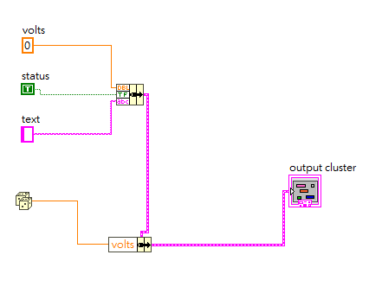

可以像這樣 用random蓋掉volts的data

Plotting data :

畫圖的

Type Definitions:

做研究用不到，用labview吃飯用ㄉ到

(範本) (母片)

Strict type Definition

選cluster 然後選make type dif

存檔

之後就可以call他當範本去用 副檔名是ctl

Lesson 6 :

專講DAQ的章節\*\*\*\*

A. Understanding File and Hardware Resources

B. Strings

C. File I/O

D…..沒打完

硬體資源Hardware Resources :

可以定位的

硬體設備物件

可以連線的伺服器物件

Accessing Resources in LabVIEW

在做DAQ的時候 必須要謹記以下四步驟的錯誤

以免發生硬體毀損的悲劇

檔案讀寫時，則可能造成檔案毀損!

step1

Open initialize or Create

Step2

Read / Write

Step3

Close(釋放資源)

Step4

Check for Errors!

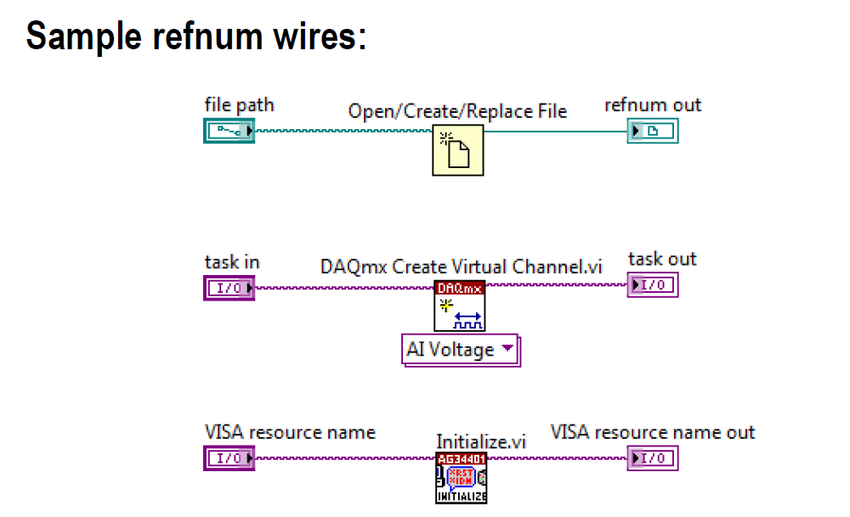

String Length:

把一個String 當做一個1D array 輸入之後回傳這個字串有多少個字元。

String Subset:

從第幾個開始 撈幾個字元

Match pattern

從字串第offset個字元開始找特定字元，並以此來分割字串。

Build String:

從 Numic 轉 String

Scan From String:

從第N位的字串開始，改Type 到你想要的Type

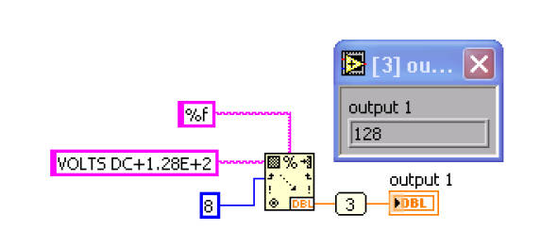

Edit Format String :

做機台log可以用，可以產生訊息儲存。

File I/O:

讀寫檔案用，

High-Level File I/O Vis

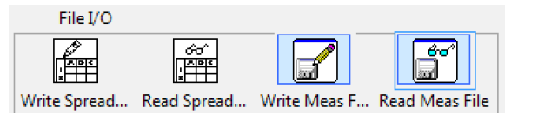

高度包裝的，可調整性不大。

Low-Level File I/O Vis

低度包裝的，較自由，拼裝麻煩。

File Formats:

ASCII(會考)

只要考卷上提到human readable 就是指ASCII的格式

產生論文，給老闆、學弟妹data看的時候using’s data type

缺點:佔硬體空間大，讀寫速度較慢。

TDMS(excel可以讀)

High-Level File I/O

用Low-Level做出來的sub.VI